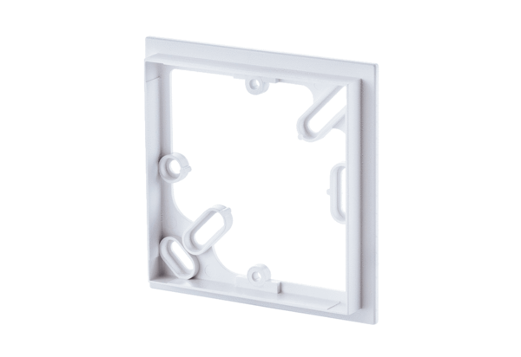Nadžbukni okvir okvir APM HY 230Jedinica za pakiranje: 1 komAsortiman: C
Broj artikla: 0093.0164Proizvođač: MAICO

